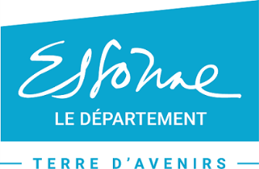

***Dispositif 1.3 : Aide logistique à la résorption des dépôts sauvages en milieu urbanisé***

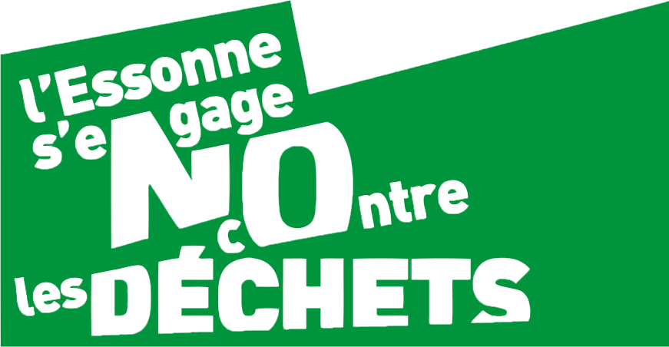

Dans le cadre de sa politique départementale en faveur d’un territoire zéro déchet et de l’économie circulaire en Essonne, le Département aide à l’évacuation des dépôts sauvages en milieu urbanisé. Pour cela, il est nécessaire de mener des actions à la fois préventives et curatives que le Département souhaite encourager.

Les dossiers de demande d’aide sont instruits tout au long de l’année. Ils doivent être transmis au format électronique à l’adresse [nodechets@cd-essonne.fr](mailto:nodechets@cd-essonne.fr). Après transmission aux adresses indiquées, un accusé de réception sera transmis.

**Nom de l’organisme** **demandeur** :

**Coordonnées du responsable du dossier :**

Nom :

Prénom :

Fonction :

Courriel :

Téléphone :

**Dossier de demande d’aide**

**2019**

**C:\Program Files (x86)\Microsoft Office\MEDIA\CAGCAT10\j0233018.wmf**

**L'ensemble des pièces à fournir :**

□ Le présent dossier de demande d’aide dûment complété des documents à fournir ci-dessous,

□ Un courrier de demande officiel du maire ou du Président de l'EPCI ayant compétence,

□ Un plan de localisation du dépôt sauvage,

□ Un document (extrait cadastral, titre de propriété…) précisant le statut public du terrain (domaine de la commune, chemin rural…) sur lequel le dépôt est localisé,

□ Un descriptif succinct du volume et de la nature des déchets présents (avec des photos de l’ensemble du dépôt sauvage).

**Pour plus de détails, le livret des aides est téléchargeable sur le lien suivant : http://www.essonne.fr/fileadmin/patrimoine_naturel/contenus/livret_nouvelles_aides_MAJ_2016.pdf**